《唐人七绝诗浅释》
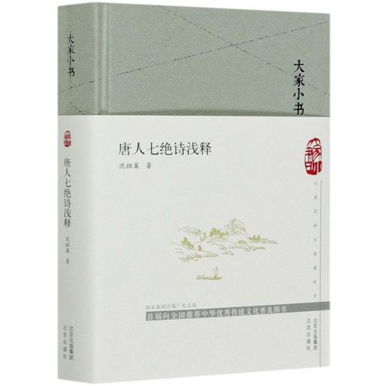
作者：沈祖棻
出版社：北京出版社，2021年
索书号：I207.227.42/3434T
馆藏地：江安图书馆、文理图书馆

书籍简介
沈先生此书系据多年在大学讲授唐七绝诗的讲义编成，屡经修订，既吸收了前人的研究成果，又益以个人涵泳所得，已不单是一本引导普通读者赏析唐人七绝的通俗读物，也可以说是一部很有学术价值的研究著作。作者新颖别致的审美眼光和连类而及的评析方法不仅使唐人七绝名作的意蕴得到新的阐释，也使传统的诗歌鉴赏理论得到了新的理解和升华。作品字约文丰，诠释精审，对唐人七绝玩味之深、分析之细，令人回味无穷，常读常新。
作者简介
沈祖棻（1909年1月29日-1977年6月27日），字子蕊，别号紫曼，笔名绛燕、苏珂。浙江海盐人。1931年入南京中央大学，曾任教于金陵大学、华西大学、苏州大学、武汉大学等。与其夫程千帆合称“程沈”，被师友赞为“昔时赵李今程沈”，被文坛誉为江南才女，“当代李清照”。著有《妥协》《暮春之夜》《洋囡囡》《神秘的诗》《辩才禅师》《茂陵的雨夜》《马嵬驿》《苏丞相的悲哀》《宋词赏析》《唐人七绝诗浅释》等。

（推荐理由）
七绝是古典诗歌中一种比较有代表的诗体，虽然篇幅短小，却具备了各种诗体的特点，其语言灵动，含韵深沉，往往受到诗歌爱好者的欢迎，但登堂容易入室却难。沈祖棻先生的《唐人七绝诗浅释》，选取的都是极有名极精彩的唐诗，有对词语的解释，有对典故的展开，有诗歌创作背景的考证，也有同类型诗歌的对比呈现。其并没有像诗歌鉴赏辞典一般，断裂地罗列资料，而是以女性的细腻娓娓道来，阅读一首诗，就像检点一段尘封于历史烟尘的往事。以单首诗歌来安排行文，可以午后读，可以枕边读。可以说，这本书作为一本普及性读物，是恰恰好的，于耳熟能详的诗歌中讲出新意来，正是此书的价值所在。
对于文学研究者，此书亦有读的必要。沈祖棻先生在解析诗歌时，既有诗歌抒情与写作类型的溯源，又涉及同类型诗歌的横向对比，受该诗影响之创作的纵向对比；既列出历代评论家之评语，又分析了其评点中的是与非；言语皆有根据，时时兼顾考证，甚至各别观点是当前学术界所忽略的。在习以为常的内容中发现问题，正是此书的优点所在。

同类书籍推荐
《唐诗杂论》
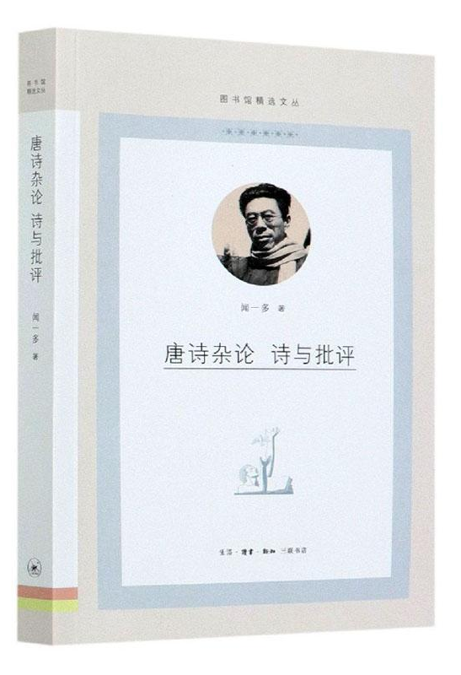
作者：闻一多
出版社：生活·读书·新知三联书店，2021年
索书号：I207.227.42/3712T/
馆藏地：江安图书馆
作者：文学与新闻学院2021级硕士 王慧
审校：马梦灵
组稿：资源建设中心

